Maşini de epocă, în weekend, la Iulius Mall
de Alexandra Groza | 8 iunie 2009
1 0 0 0
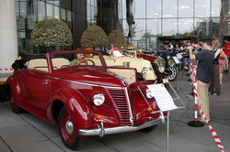
Clujenii pasionaţi de maşinile de epocă vor avea un weekend plin. Centrul comercial Iulius Mall va organiza între 15 şi 17 iunie cea de-a doua ediţie a expoziţiei maşinilor de epocă.

Cele mai aşteptate modele sunt un Rolls-Royce fabricat în anul 1935, un Jaguar e-type Cabrio din anul 1969, precum şi un Mercedes 170V Cabrio B sau un Citroen C3 fabricat în anul 1923.

Curioşii vor putea să admire şi zece motociclete unicat, printre care şi modele Laurin&Klement din 1902 şi Indian din 1913. La ediţia din 2008, clujenii au admirat un Panhard Levasson din 1899, un Fiat Wien din 1910, un Mercedes din 1922, dar şi două motociclete din 1928

